日本料理簡介
一位好的日式料理師傅是食用者與大自然之間的橋樑，在料理師用心細緻的烹調下， 讓客人嚐到最道地的天然美味。
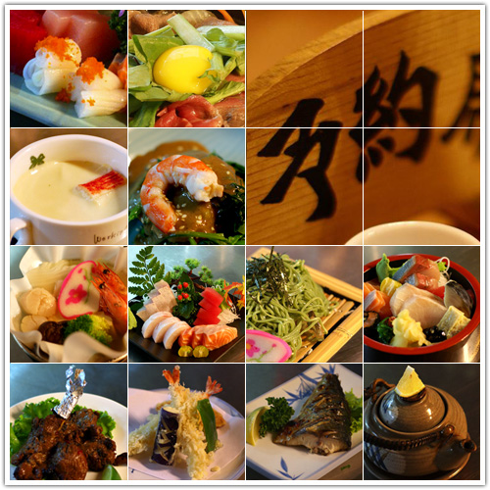
日本料理烹調原則：
日本飲食的文化自古受到中國五行的影響，日本人在料理的製作及組合都遵循著五色法、 五色、五味的基礎原則，以達五色和諧、五味調和。清淡、不油膩、精緻、營養、著重視覺、味覺與器皿之搭配是為日式料理的特色。
五行 | 五色 | 五法 | 五味
火 | 紅 | 烤 | 苦
水 | 黑 | 蒸 | 鹹
木 | 青 | 煮 | 酸
金 | 白 | 炸 | 辛
土 | 黃 | 生 | 甜

日本料理三大類別：
- 本膳料理
傳統的日本料理，源自室町時代(約十四世紀)，是日本理法制度下的產物。現在正式的「本膳料理」，只出現 在少數的正式場合，如婚喪喜慶、成年儀式及祭典宴會上，菜色 由五菜二湯到七菜三湯不等。
- 懷石料理
高級的懷石料理由來是禪師們在進行修行中，而懷抱溫暖的石頭取暖而得名。懷石料理原本用意是搭配日本茶道，搭配茶的美味發揮出來的日式料理，現今已成為高級日式料理的代名詞。
- 會席料理
會席料理不像本膳及懷石料理用餐的嚴謹，吃法較自由，除注重美味以外，以輕鬆的方式享用宴會料理。
無論任何類別的日本料理，其烹調的特色著重自然的原味。「原味」是日本料理首要的精神。其烹調方式，十分細膩精緻，從數小時慢火熬製、調味與烹調，保留食物的原味為前提。日本料理的美味秘訣，基本上是以糖、醋、味噌、醬油、柴魚、 昆布等為主要的調味料，除了品嚐香味以外，味覺、觸覺、視覺、嗅覺等亦不容忽視， 相互輝映，達到百分之百的絕妙口感。
日本料理菜大致分為五大類：
- 生魚片：簡單的來說就是各式的生食海鮮。
- 單點品：通常以各種不同的烹調方式區分 ， 如：油炸類(揚物)、燒考類(烤物)、燉煮類 (煮物)、 清蒸(蒸物)、湯類(吸物)以及醃漬類(醋勿)...等。
- 壽司：常見的手捲、捲壽司、箱根壽司、握壽司、軍艦壽司...等。
- 火鍋類：涮涮鍋、紙火鍋、豬肉火鍋、牛肉火鍋 、海鮮火鍋...等。
- 定食類：簡餐型的定食與正式的定食...等。
日式料理的另一項特色是善於利用時令的食材，尤其是海產類佔了舉足輕重的地位，同時海產類也是季節性的食材。也因此，一年四季中可以享受各種不同口味的日本料理。如果您想以單點品的方式享用日本料理，卻又不知該如何點菜，建議您直接項資深服務的人員徵詢，讓他們給您參考意見，或著選擇定食套餐便可以享用到經濟又好吃的各項日本料理。
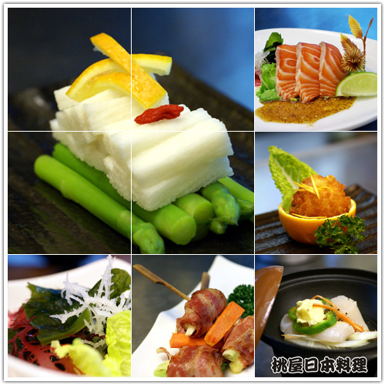
資料來源：桃屋日本料理 http://www.momoya.com.tw
台北市中正區寧波西街62號(近捷運中正紀念堂站2號出口) 02-23943075
